Примерные оценочные материалы, применяемые при проведении промежуточной аттестации по дисциплине (модулю)

«Дискретные и логические модели в экономике»

3 семестр (зачёт)

При проведении промежуточной аттестации обучающемуся предлагается дать ответы на 2 вопроса из нижеприведённого списка.

Вопросы к зачёту:

- Предмет дискретной математики.
- Множества, способы их задания.
- Операции над множествами. Примеры.
- Булеан множества.
- Правила суммы и произведения.
- Некоторые формулы комбинаторики. Перестановки, сочетания, размещения. Перестановки с повторениями.
- Формула включений и исключений.
- Декартово произведение множеств.
- Бинарные отношения. Область определения. Область значений. Обратное отношение.
- Матрица бинарного отношения. Ее свойства.
- Свойства бинарных отношений. Определение свойств бинарных отношений матричным методом.
- Отношение эквивалентности. Классы эквивалентности.
- Отношения частичного порядка.
- Композиция отношений.
- Понятие о графах и орграфах. Смежность (вершин, рёбер), инцидентность (вершин и рёбер). Степени вершин. Маршруты, цепи, простые цепи, циклы. Примеры.
- Представление графов матрицами инцидентности и смежности. Свойства данных матриц.
- Подграфы. Изоморфизм графов. Примеры.
- Связность графов и орграфов – определения, примеры. Компоненты связности.
- Алгоритм обхода связного графа. Две основные стратегии обхода.
- Двудольные графы. Построение максимального паросочетания.
- Задача о конвейере.
- Деревья. Характеристические свойства дерева.
- Алгоритм нахождения кратчайшего остовного дерева (алгоритм Краскала).
- Задача о кратчайшем пути в графе.
- Потоки в сетях. Мощность потока в сети. Алгоритм построения максимального потока в сети. Теорема Форда-Фалкерсона.
- Булевы функции, способы задания.
- Булева алгебра Формулы булевой алгебры. Равносильные формулы. Двойственные функции. Принцип двойственности.
- Представление булевых функций в виде СДНФ, СКНФ. Алгоритм построения СДНФ, СКНФ.
- Решение логических задач.
- Минимизация булевых функций в классе ДНФ. Интервал, максимальный интервал, простая импликанта.
- Сокращенная ДНФ. Минимальная ДНФ. Примеры использования алгоритмов минимизации.

Задачи:

1) Сколько различных слов (не обязательно осмысленных) можно получить, переставляя буквы в слове " ОБОРОНОСПОСОБНОСТЬ "?
2) Найти число целых положительных чисел, не превосходящих 210 и не делящихся ни на 2, ни на 3, ни на 5, ни на 7.
3) Сколько натуральных чисел от 1 до 10000 содержат в своей записи равно 2 единицы?
4) Нужно разгрузить 11 составов с зерном на три склада. На первый склад поместится 6 составов, на второй – 5 составов, на третий – 4 состава. Сколькими способами можно разгрузить составы?
5) Дан граф. Будем говорить, что две вершины графа находятся в бинарном отношении, если существует путь из первой вершины во вторую по стрелочкам ровно из трёх шагов. Нарисовать граф этого отношения и выяснить его свойства: рефлексивность, симметричность, антисимметричность, транзитивность, отношение эквивалентности, отношение порядка.
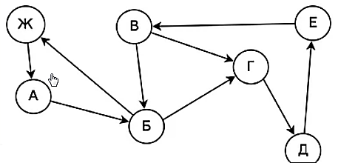
6) Мостом в графе называется ребро, удаление которого приводит к увеличению количества компонент связности в графе. Нарисовать все простые связные графы с семью вершинами и тремя мостами.
7) Сколько существует различных деревьев с 8 вершинами, у которых все вершины имеют нечётную степень? Нарисуйте все.
8) Решить задачу о конвейере для данной матрицы
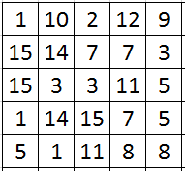
9) Найти кратчайший путь из вершины 5 в вершину 2.
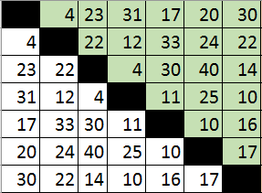
10) Построить паросочетание наибольшего веса, начиная с данного
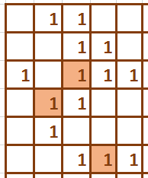
11) Доделать задачу о максимальном потоке методом Форда-Фалкерсона.
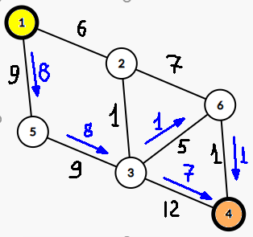
12) Записать в виде ДНФ.
$f=\overline{x_{1}⊕{x_{2}x}_{3}}→{(x}_{2}$≡ $x_{3})$
13) . Каково наибольшее число утверждений из приводимых ниже, которые одновременно могут быть истинными?
a) $\overline{Z}↓$XY b) $\overline{X}$≡Y c) X$\overline{Y}$ $⊕\overline{Z}$ d) (X$⊕$Y)$⊕Z$
14) Написать Совершенные ДНФ и КНФ для вектора значений

